ПРОДАЖА
движимого и недвижимого имущества, принадлежащего АО «Успенскаярайгаз»: административное здание, здание гаражей, склад сжиженного газа, земельного участка, расположенного по адресу:
Россия, Краснодарский край, Успенский р-н, с. Коноково, Промышленная зона

Цена имущества: 3 055 000,00 руб. (кроме того НДС).

Локация и месторасположение недвижимого и движимого имущества
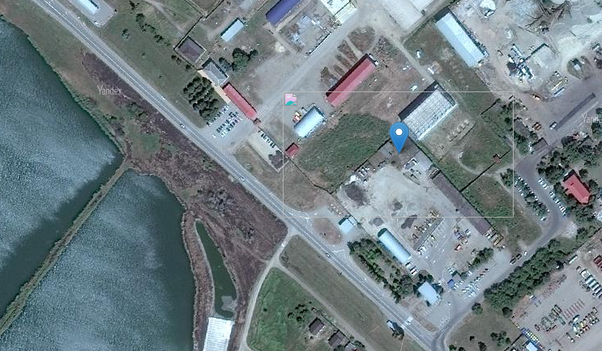
Объект недвижимого имущества и движимого расположен на земельном участке общей площадью 937+/-54 кв.м.
Категория земель: Земли населенных пунктов
Вид разрешенного пользования: Под производственной базой

Описание недвижимого и движимого имущества: административное здание, здание гаражей, склад сжиженного газа, земельного участка
23:34:0901000:1616/ 23:34:0901000:1709/-49,10/212,00/-
Нежилое/ Нежилое/ Движимое имущество
Административное здание/ Здание гаражей/ Склад сжиженного газа
-/-/-
Кирпичные/ Кирпичные/ Металлическая клетка
1/1/-
Присутствует/ Присутствует/ Отсутствует
Кирпичные/ Кирпичные/ Металлические
Подведено/ Подведено/ Отсутствует
Подведено/ Подведено/ Отсутствует
Отсутствует/ Отсутствует/ Отсутствует
Объекты недвижимого и движимого имущетсва расположены на земельном участке общей площадью 937+/-54 кв.м (Кадастровый номер: 23:34:0901000:890)
Вид права: собственность
Существующие обременения: ограничения прав на земельный участок, предусмотренные
ст. 56 ЗК РФ
Фотографии объекта движимого и недвижимого имущества
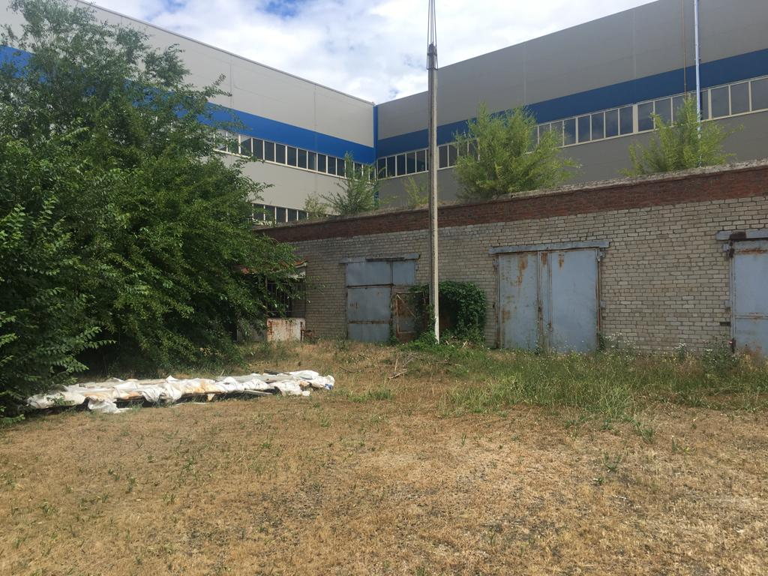
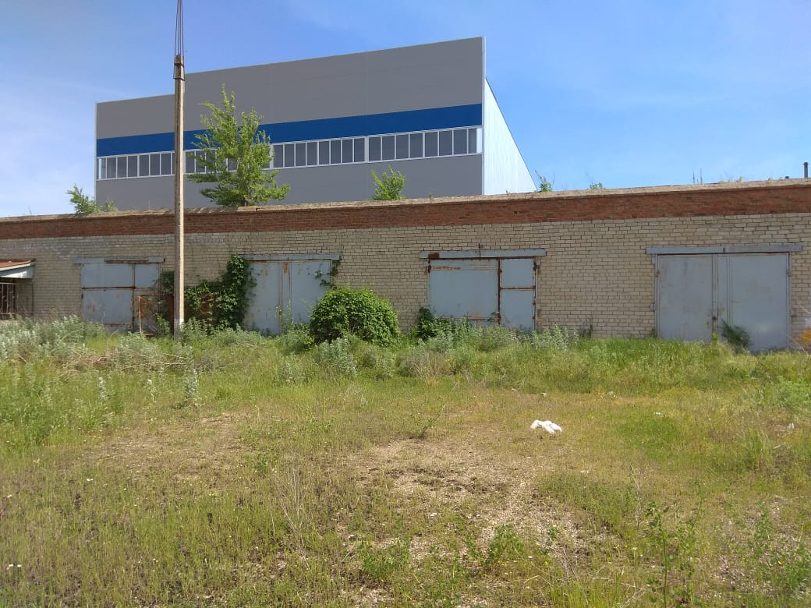
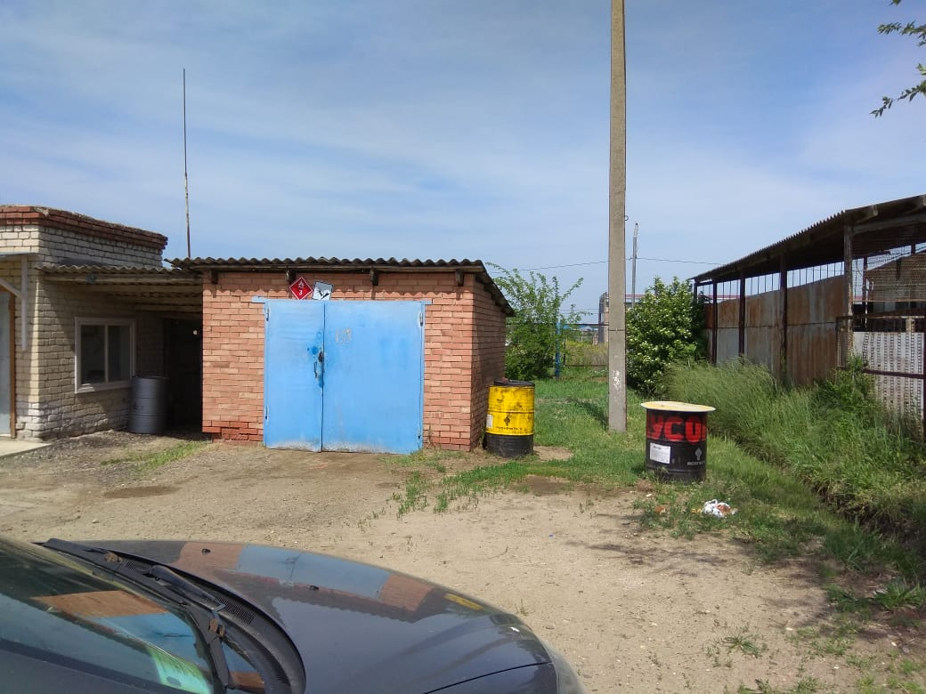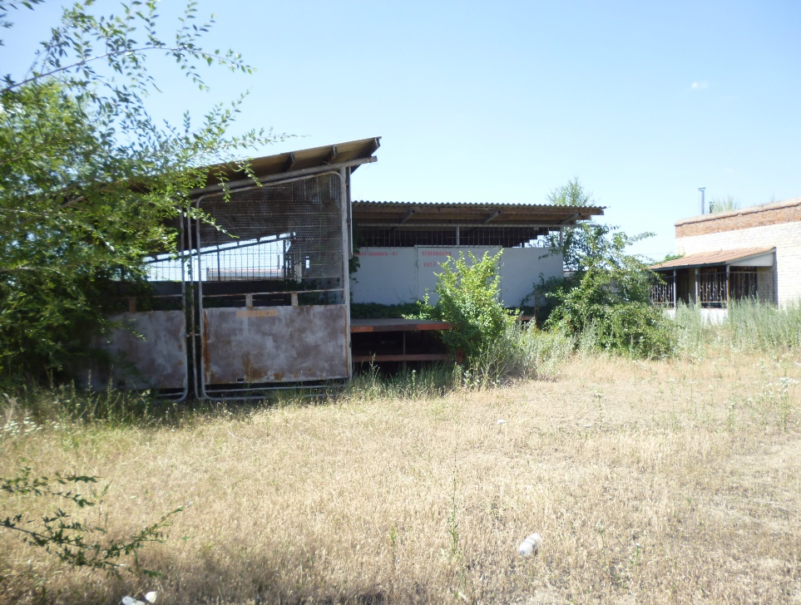

Способ реализации: публичное предложение по продаже недвижимого имущества и движимого имущества, проводимые в электронной форме на электронной торговой площадке ООО ЭТП ГПБ
 | Собственник | Организатор торгов | Цена первоначального предложения  Цена отсечения (минимальная цена) | 3 055 000,00 руб. (без НДС).  2 596 750,00 руб. (без НДС).
Наименование организации | АО «Успенскаярайгаз» | ООО ЭТП ГПБ | Шаг понижения (повышения) | 3%
Контактное лицо | Начальник отдела земельно-имущественных отношений  АО «Газпром Газораспределение Краснодар»  Г.И. Пашонин | Генеральный директор ООО "ЭЛЕКТРОННАЯ ТОРГОВАЯ ПЛОЩАДКА ГПБ" Константинов М.Ю. | Прием заявок (с) | 12.02.2026
Телефон | +7 (861) 279-33-43 | 8-800-100-66-22 | Прием заявок (по) | 13.03.2026
Адрес электронной почты | oui@gazpromgk.ru | Email-info@etpgpb.ru | Дата торгов | 17.03.2026
Адрес сайта в сети интернет | https://www.gazpromgk.ru/ | https://torgi.etpgpb.ru/ | Дата подведения итогов | 16.03.2026

